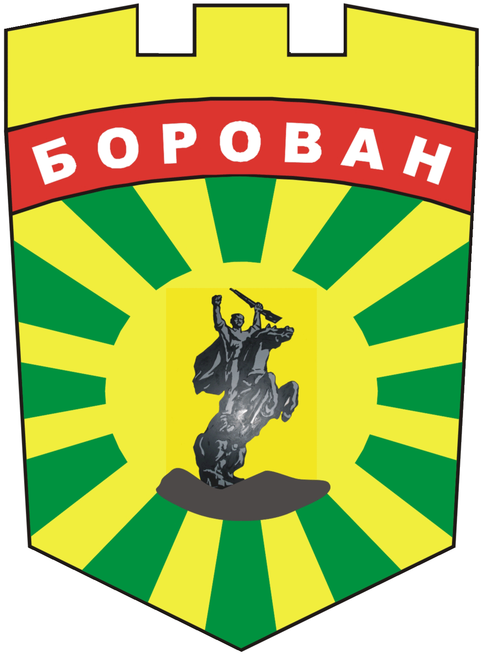
ОБЩИНА БОРОВАН

3240 Борован, ул. „Иван Вазов” №1, тел.: (09147) 9330

кмет: (09147)9330 , секретар: (09147)9318 , факс: (09147)9200

e-mail: ob_borovan@abv.bg;www.borovan.bg

Изх. № П-1924/24.07.2025г.

ДО
Г-Н ИВАЙЛО БУКЕРЕШКИ
ПРЕДСЕДАТЕЛ НА
ОБЩИНСКИ СЪВЕТ – БОРОВАН

ОТГОВОР НА ПИТАНЕ НА ОБЩИНСКИ СЪВЕТНИК ЕВГЕНИ ЧЕРВЕНЯШКИ

От Иван Костовски - Кмет на Община Борован

УВАЖАЕМИ Г-Н ПРЕДСЕДАТЕЛ,
УВАЖАЕМИ ДАМИ И ГОСПОДА ОБЩИНСКИ СЪВЕТНИЦИ,

Във връзка с питане отправено устно на редовно заседание на Общински съвет Борован на 27.06.2025г. от г-н Евгени Червеняшки на основание чл. 24, ал. 1, т. 4 от Правилник за организацията и дейността на общински съвет – Борован, неговите комисии и взаимодействието му с общинската администрация, приложено представяме Ви писмен отговор.
Питане: 1. Свое питане на предходно заседание относно училището, в което са направени батерии, за лампите, закачени за уличното осветление, и кой плаща тока; отговорът го няма, а лампите продължават да светят.
Отговор: Във връзка с постъпилото питане е разпоредено от страна на кмета на общината да се извърши проверка на изнесената информация при постъпилото питане. Констатирано е, че осветителни тела, които не са собственост на община Борован са монтирани на електрическите стълбове на ул.“Цено Мишов“ срещу бившето училище, сега соларен парк и се захранват от проводниците на уличното осветление. Комисия от трима служители, в която участват енергетиците на общината прекъснаха захранването на визираните осветителни тела. За действията е съставен протокол.

ВНОСИТЕЛ:

ИВАН КОСТОВСКИ
КМЕТ НА ОБЩИНА БОРОВАН

